http://www.minerva.uevora.pt/stclara/c_euro/euro_mesa.htm

http://pt.wikipedia.org/wiki/UE

www.rede-nonio.min-edu.pt/1cic/agrup_ovar/europa.htm

http://europa.eu.int/comm/publications/maps/index_pt.htm

http://europa.eu.int/europago/

http://www.sheppardsoftware.com/country_europe_G2_drag-drop.html

http://europa.eu.int/index_pt.htm

http://dre.pt/ue/default.html

http://europa.eu.int/abc/12lessons/index_pt.htm

http://europa.eu.int/abc/maps/index_pt.htm

http://europa.eu.int/europago/welcome.jsp

http://dre.pt/ue/default.html

http://www.minerva.uevora.pt/itic/1998_1999/europa/paises.htm
http://europa.eu.int/abc/symbols/9-may/index_pt.htm
http://www.prof2000.pt/users/cfaeca/Europa/paises.html

http://web.educom.pt/escolovar/mat_euro.htm

http://dre.pt/ue/ue.html

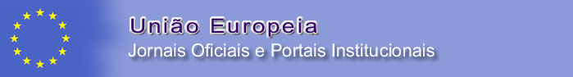
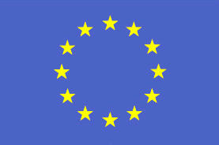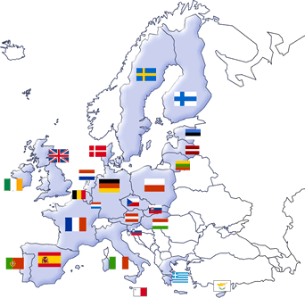
Elaborado por Imprensa Nacional-Casa da Moeda, S.A.
[ Destaques | Sobre a União Europeia | Países Candidatos ]

